附件11：
高新区申报流程

高新区申报单位较多，为避免邮箱报送材料丢失或遗漏，申报流程采取“线上提交申请+线下报送材料”的形式：申报单位首先通过济南高新区高新技术企业培育平台的“项目申报”模块线上完成材料提报，经所在园区线上审核后，线下报送纸质材料。请各申报单位确保在2023年4月5日前完成线上材料提报，4月7日前将纸质材料报送至所在园区（园区地址及联系方式见附件8）。
一、线下材料准备
（一）电子版材料明细
1.技术合同交易补助材料
按通知要求准备附件1和附件2的excel版本和盖章后的pdf版本、附件5格式的PDF版（将Word另存为PDF即可，无需打印后扫描盖章），按要求命名打包上传。
附件以“单位简称-附件X-附件名称”格式命名，例如：“企业A-附件1-2022年度技术合同（技术转移吸纳方）交易补助申请表”。
2.技术转移转化服务机构备案、绩效评价工作材料
按通知要求准备材料。
3.把制作好的电子版材料放到一个文件夹下，申请技术合同补助的文件夹以“单位简称-申请2022年度市级技术合同交易补助-技术转移输出方/技术吸纳方”命名，申请技术转移转化服务机构备案单位的文件夹以“单位简称-2023年技术转移服务机构备案”命名，制作成压缩文件。
（二）纸质版材料
各申报单位应按照通知要求准备胶装盖章纸质版材料
二、线上申报流程
准备好电子材料后，申报单位须登录济南高新区高新技术企业培育平台（http://www.jngxqgaoqi.cn/），无账号的单位需要先注册账号，已有账号企业可联系单位账号负责人获取账号密码。一个账号只能绑定一个单位信息，已有账号的企业不要重复注册，有关账号注册、账号找回、密码修改等问题可联系平台技术支持董老师（电话：18653169902）。
平台“项目申报”模块正在完善升级，预计3月23日恢复使用，请申报单位3月23日后登录系统线上提报材料。
登录后，点击右上角个人中心，点击左侧目录栏“项目申报”，按下图示意流程填写信息，将第一步中准备好的电子材料上传，提交至所在园区审核。

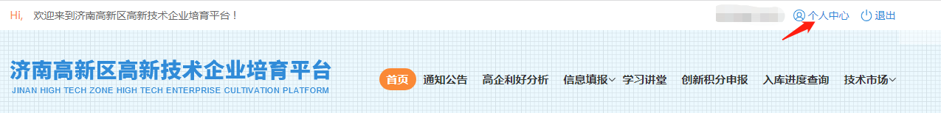
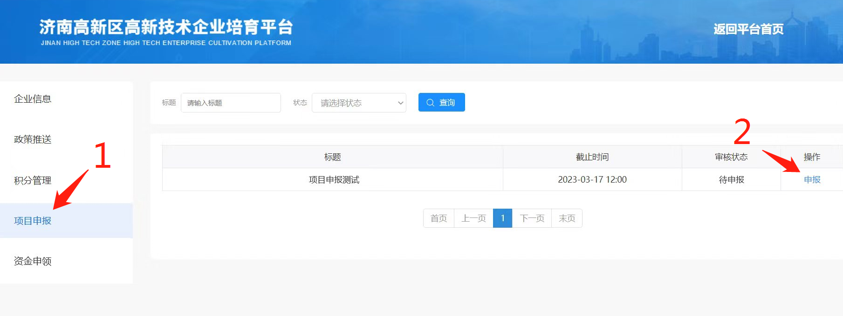
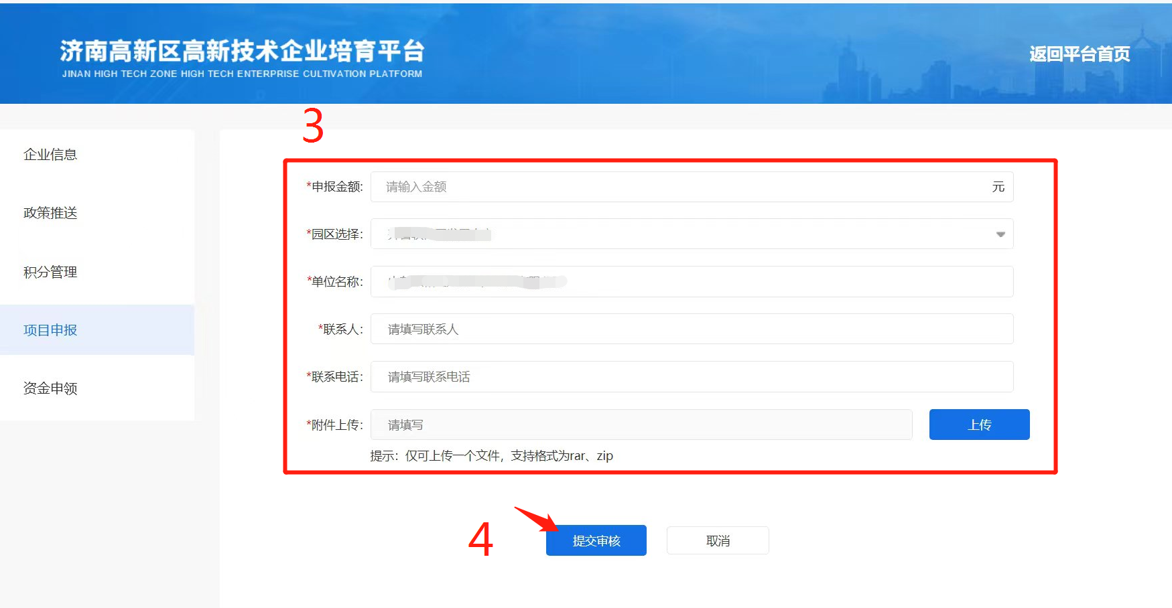

三、线下报送材料
申报单位提交申请后，由所在园区进行材料的形式审核，园区审核通过后，审核状态将变为“待高新区科技办审核”。这时，申报单位可以线下报送纸质材料，园区地址和联系方式见附件8。
高新区科技办审核后，审核状态将变为“已提交市科技局审核”，此平台的项目申报模块，仅用于申报单位报送材料，是否获得补助及补助金额以市科技局审核结果为准。
四、注意事项
1.请各单位按照通知要求的格式准备材料，认真检查，务必确保系统提交电子版材料和纸质材料内容一致，一旦提交后将不能修改。
2.因涉及打印纸质材料，且园区审核需要时间，建议申报单位尽快在系统报送电子版材料，检查无误后再打印纸质版报送。
3.请符合条件的申报单位按照上述流程完成相关材料报送。

平台技术支持：董老师 18653169902

